-
FONDAZIONE

ALMA
www.alvisemarotta.org

CIRCOLARE n. 030 del 13/03/’09
22 marzo 2002 – 22 marzo 2009 7° Anniversario  Mamma Renata e papà Umberto con immutato amore ricordano il loro carissimo figlio e ringraziano quanti vorranno partecipare, con una preghiera per Alvise e per tutti i ragazzi come lui, alla Messa che sarà celebrata domenica 22 marzo alle ore 9,30 nella Chiesa San Paolo in Via Stuparich a Mestre | 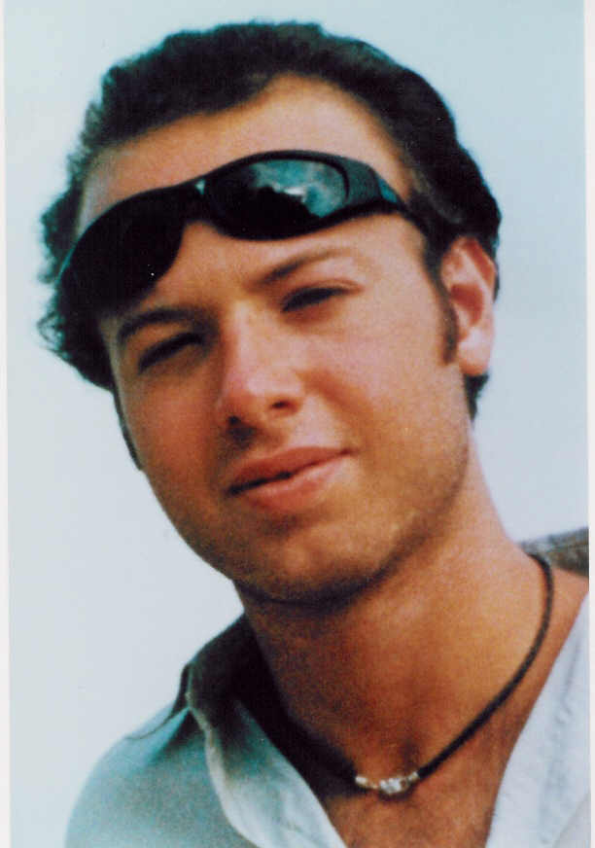

Adotta un Mattone. Con il 2009 la Fondazione ha avviato, in ricordo di Alvise, una nuova iniziativa finalizzata a costruire una scoletta in Brasile, a favore dei 50 bambini delle comunità di Tia Zuleide.
Nei primi due mesi abbiamo raccolto 194 mattoni e l’obiettivo è di arrivare a quota 2000.
In occasione del settimo anniversario vi invitiamo a contribuire a questo progetto.

Richiedi il Modulo di Donazione a info@alvisemarotta.com, o a umarotta@tin.it.
Dichiarazione Universale dei diritti umani: Articolo 26
1. Ogni individuo ha diritto all'istruzione…
2. L'istruzione deve essere indirizzata al pieno sviluppo della personalità umana ed al rafforzamento del rispetto dei diritti umani e delle libertà fondamentali…

La pietra che i costruttori hanno scartato diventata la pietra d'angolo;
questo è stato fatto dal Signore ed è una meraviglia ai nostri occhi"
Dal Vangelo di Matteo 21, 42

COME DONARE? Al fine di sostenere le varie iniziative è possibile versare un contributo libero sul conto corrente 100000006054intestato alla Fondazione Alvise Marotta Onlus presso la Cassa di Risparmio di Venezia - Sede di Mestre – Coordinata IBAN IT80 Y063 4502 0201 0000 0006 054 o in alternativa sul conto corrente postale 61006417, IBAN IT86W0760102000000061006417, intestato alla Fondazione Alvise Marotta Onlus
Fondazione Alvise Marotta Onlus
Via Colombo, 50 – 30171 - Mestre – Venezia
Tel..041/0994340 Fax 041/0994166
Cell .393/9909940
Email fondazionealma@interfree.it www.alvisemarotta.it
Codice fiscale 90114620272

